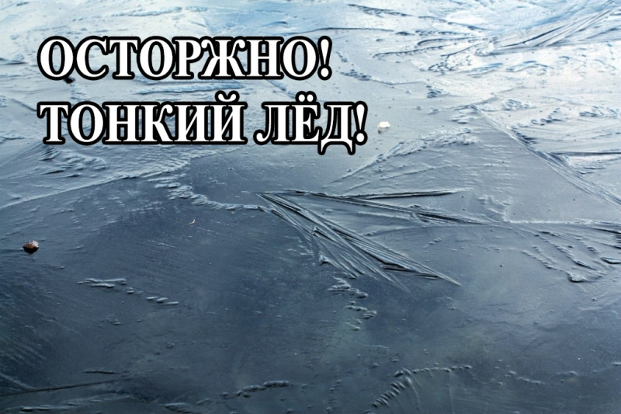

ТОНКИЙ ЛЕД
С приходом зимы и наступлением морозов водоемы покрываются льдом. Характер льда, его толщина, прочность во многом зависят от температуры воздуха, продолжительности морозов, состава воды, скорости течения.
Чтобы уменьшить вероятность проламывания льда и попадания в холодную воду, необходимо знать и выполнять следующие ОСНОВНЫЕ ПРАВИЛА:
- Прежде чем выйти на лед, убедитесь в его прочности; помните, что человек может погибнуть в воде в результате утопления, холодного шока, а также от переохлаждения через 15-20 минут после попадания в ледяную воду;
- Используйте нахоженные тропы по льду. При их отсутствии, стоя на берегу, наметьте маршрут движения, возьмите с собой крепкую длинную палку, обходите подозрительные места;
- В случае появления типичных признаков непрочности льда: треск, прогибание, вода на поверхности льда немедленно вернитесь на берег, идите с широко расставленными ногами, не отрывая их от поверхности льда, в крайнем случае - ползите;
- Не допускайте скопления людей и грузов в одном месте на льду;
- Исключите случаи пребывания на льду в плохую погоду: туман, снегопад, дождь, а также ночью;
- Не катайтесь на льдинах, обходите перекаты, полыньи, проруби, край льда. При отсутствии уверенности в безопасности пребывания на льду лучше обойти опасный участок по берегу или дождаться надежного замерзания водоема;
- Никогда не проверяйте прочность льда ударом ноги.
Дополнительную опасность представляет проламывание льда для человека, который несет тяжелый груз: рюкзак, мешок. Переносимый груз увеличивает нагрузку на лед, способствует падению, препятствует быстрому принятию вертикального положения тела, мешает выбраться из воды на лед. Перед выходом на лед нужно ослабить лямки рюкзака и быть готовым к его быстрому сбрасыванию в случае внезапного проламывания льда.

